BÁO CÁO THỰC HÀNH: KỸ NĂNG VIẾT PROMPT HIỆU QUẢ TRONG HỌC TẬP
Môn: Nhập môn Công nghệ số và Ứng dụng Trí tuệ Nhân tạo
Sinh viên: Lê Duy Mạnh
Mã Sinh Viên: 25020254 - Lớp: VNU1001_E252016.
I. Mục tiêu: Báo cáo này nhằm trình bày quá trình thực nghiệm và phân tích hiệu quả của các kỹ thuật viết câu lệnh khác nhau khi tương tác với Mô hình Ngôn ngữ Lớn, từ đó tối ưu hóa công cụ AI phục vụ cho quá trình học tập cá nhân.
II. Quá trình thực nghiệm và Kết quả
Để đánh giá, em đã chọn 3 tác vụ học tập phổ biến và tiến hành thử nghiệm các cấp độ prompt từ cơ bản đến nâng cao.

Tác vụ 1: Tóm tắt một tài liệu học thuật
Chủ đề: Tóm tắt khái niệm Thuyết tương đối rộng của Einstein.
- 1. Prompt Cơ bản
  - Prompt: Tóm tắt tài liệu học thuật thuyết tương đối rộng của Einstein.
  - Kết quả (AI trả lời):
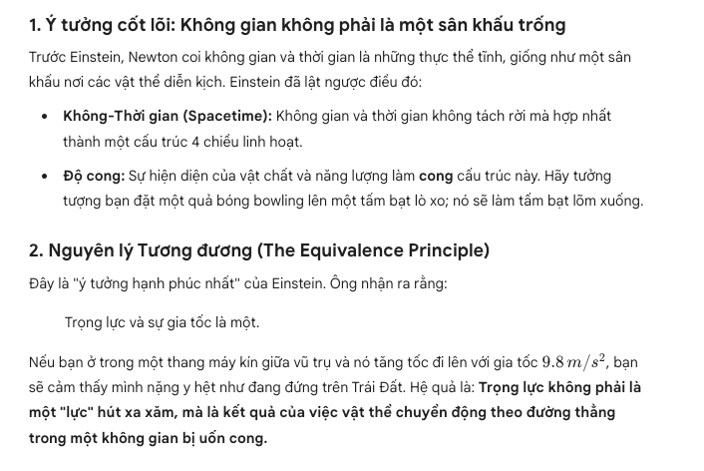

- 2. Prompt Cải tiến (Chi tiết, có cấu trúc)
  - Prompt: Hãy tóm tắt văn bản sau thành 5 ý chính về Thuyết tương đối rộng của Einstein. Đảm bảo giữ lại các thuật ngữ chuyên môn quan trọng và viết dưới dạng danh sách.
  - Kết quả (AI trả lời):
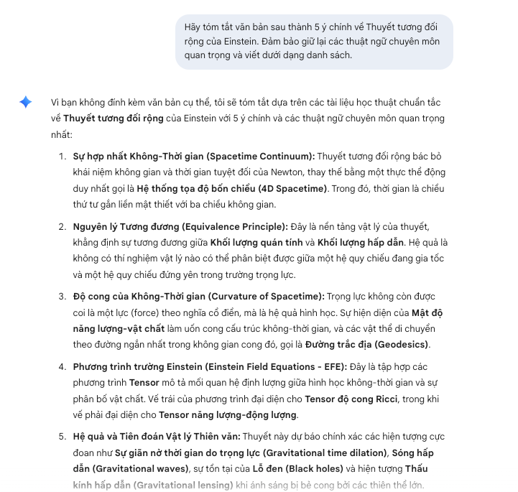

- 3. Prompt Nâng cao (Role prompting & Few-shot)
  - Prompt: Bạn là một chuyên gia vật lý lý thuyết. Hãy đọc tài liệu về Thuyết tương đối rộng này và thực hiện tóm tắt theo cấu trúc chuyên sâu gồm: 1. Mục tiêu và bối cảnh ra đời; 2. Các luận điểm/công thức cốt lõi; 3. Hệ quả vật lý; 4. Ý nghĩa đối với khoa học hiện đại. Hãy suy nghĩ từng bước (step-by-step) để không bỏ sót các chi tiết toán học quan trọng.
  - Kết quả (AI trả lời):
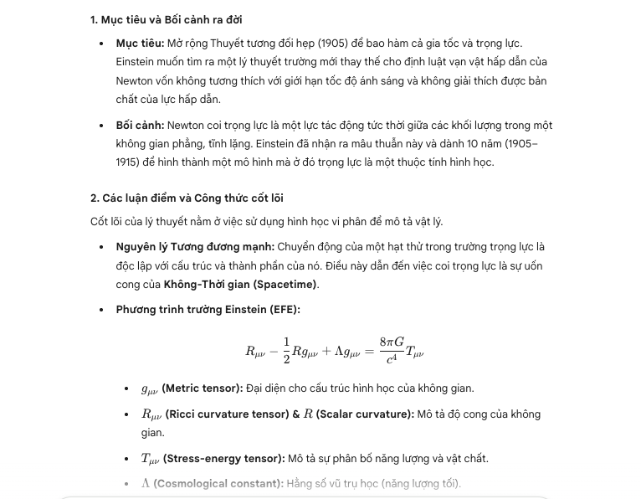
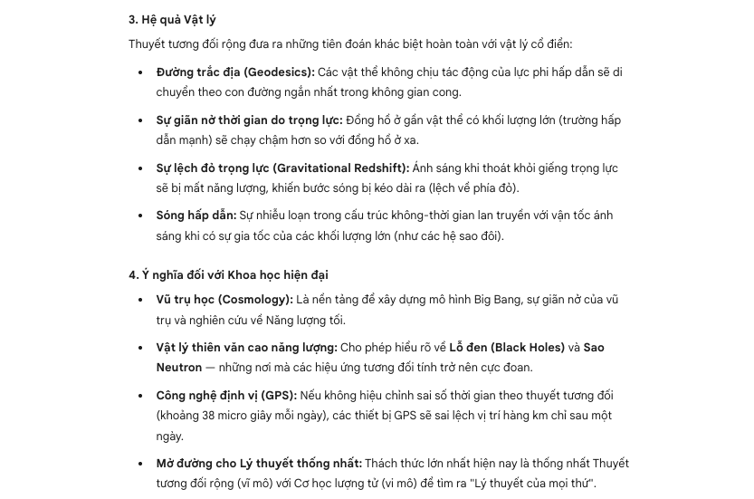

Tác vụ 2: Giải thích một khái niệm phức tạp
Chủ đề: Khái niệm “Cơ chế của Lạm phát” trong Kinh tế học
- 1. Prompt Cơ bản
  - Prompt: Lạm phát là gì vậy?
  - Kết quả:
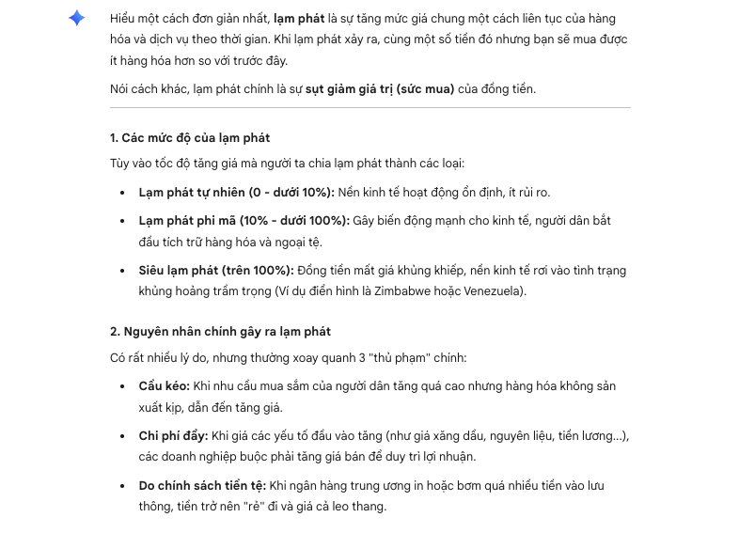

- 2. Prompt Cải tiến (Định hướng đối tượng mục tiêu)
  - Prompt: Giải thích khái niệm lạm phát cho một học sinh trung học. Hãy sử dụng các ví dụ thực tế về việc tăng giá ổ bánh mì hoặc ly cà phê để minh họa cho sức mua của đồng tiền bị giảm.
  - Kết quả:
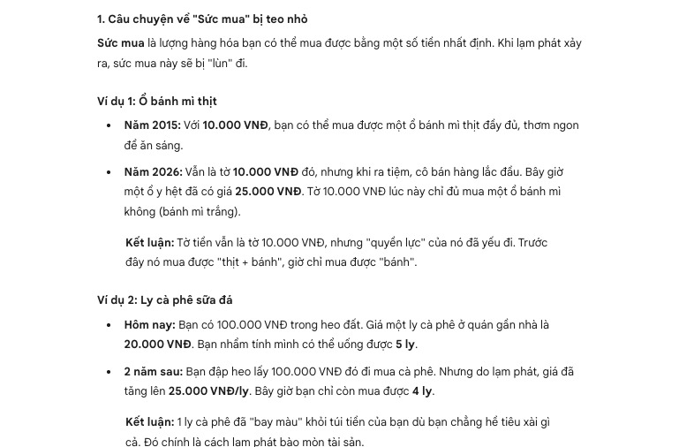
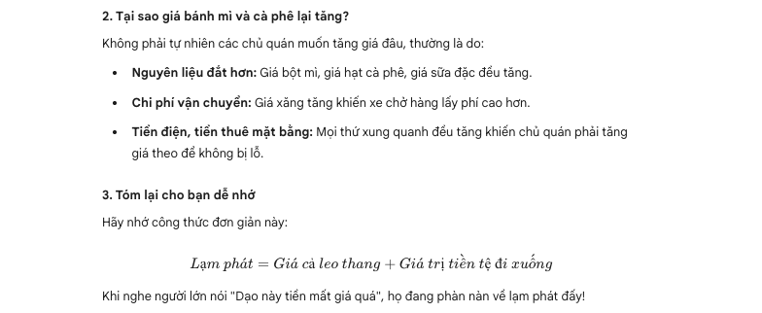

- 3. Prompt Nâng cao (Chain-of-thought & Gán vai)
  - Prompt: Hãy đóng vai một giáo sư kinh tế học ưu tú. Nhiệm vụ của bạn là giải thích khái niệm 'Lạm phát' bằng kỹ thuật Feynman (sử dụng ngôn ngữ đơn giản nhất có thể để người không có chuyên môn cũng hiểu được). Hãy bắt đầu bằng một ví dụ trực quan, sau đó phân tích chuỗi nguyên nhân - hệ quả (Chain-of-Thought) dẫn đến lạm phát và kết thúc bằng một câu tóm tắt bản chất của nó.
  - Kết quả:
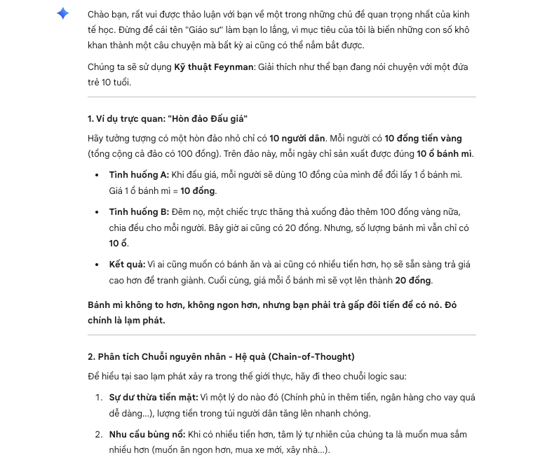
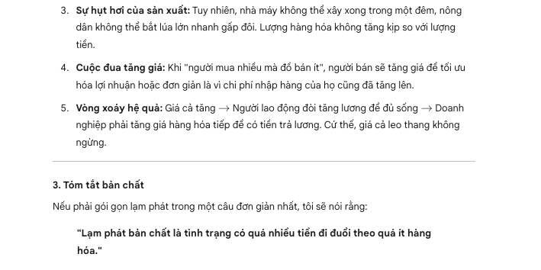

Tác vụ 3: Tạo bộ câu hỏi ôn tập
Chủ đề: Lịch sử Đảng Cộng sản Việt Nam (Giai đoạn 1930 – 1945)
1. Prompt Cơ bản
  - Prompt: Tạo cho mình 5 câu hỏi ôn tập về Lịch sử Đảng giai đoạn 1930 đến 1945.
  - Kết quả:
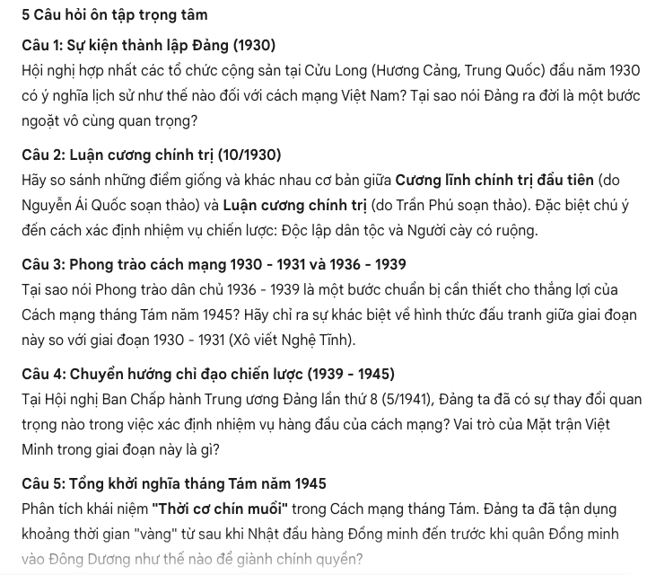

- 2. Promp Cải tiến (Định dạng output)
  - Prompt: Tạo 5 câu hỏi trắc nghiệm có đáp án về các mốc thời gian và sự kiện quan trọng của Đảng Cộng sản Việt Nam từ năm 1930 đến Cách mạng tháng Tám 1945. Yêu cầu đáp án phải chính xác theo giáo trình chuẩn
  - Kết quả:
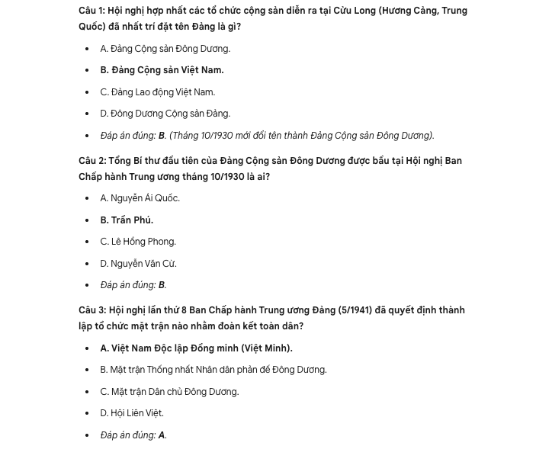
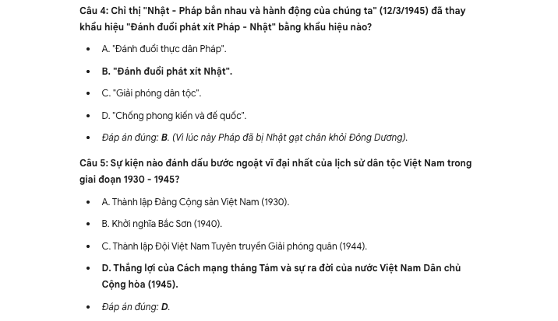

- 3. Prompt Nâng cao (Context & Few-shot examples)
  - Prompt: Bạn là một giảng viên đại học chuyên ngành Lịch sử. Dựa trên kiến thức về giai đoạn 1930 - 1945, hãy thiết kế một bộ đề ôn tập gồm: 5 câu hỏi trắc nghiệm (có kèm giải thích chi tiết tại sao đúng/sai) và 2 câu hỏi tự luận yêu cầu phân tích tính tất yếu của sự ra đời Đảng Cộng sản. Hãy phân loại các câu hỏi theo 3 cấp độ: Nhận biết, Thông hiểu và Vận dụng cao.
  - Kết quả:

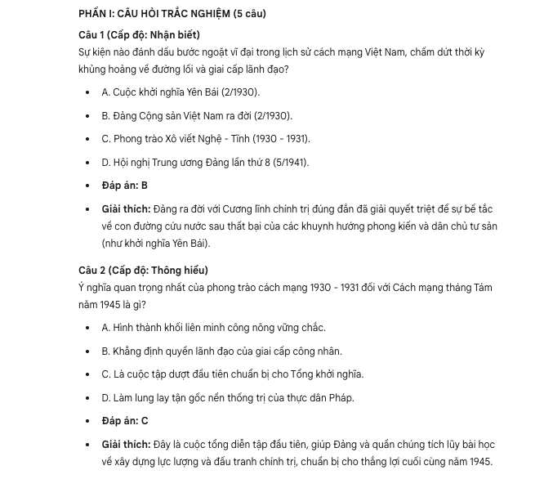
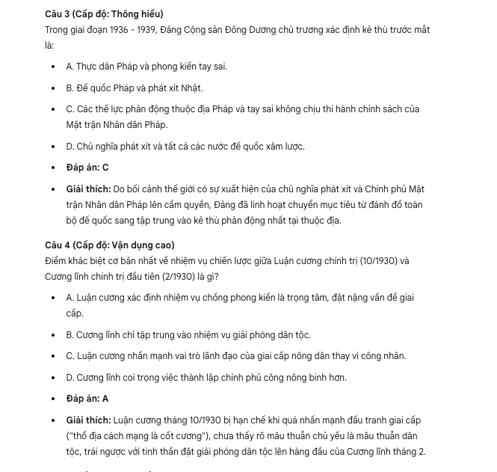
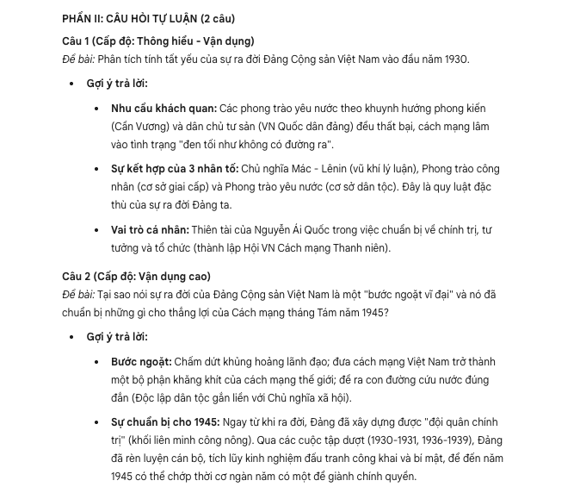

III. Phân tích so sánh và Đánh giá
Sau quá trình thử nghiệm thực tế, em nhận thấy sự chênh lệch đáng kể về hiệu quả chỉ từ những thay đổi nhỏ trong cách truyền đạt yêu cầu. Ở cấp độ prompt cơ bản, AI phản hồi như một kho dữ liệu máy móc: thông tin đầy đủ nhưng thiếu trọng tâm và quá dàn trải. Điều này buộc em phải mất thêm thời gian để tự phân loại và tóm lược lại thủ công. Tuy nhiên, mọi thứ thay đổi khi em sử dụng prompt cải tiến. Việc xác định rõ khuôn mẫu trình bày (như liệt kê ý chính hay tạo bảng) giúp dữ liệu được số hóa một cách ngăn nắp, giúp việc ghi nhớ trở nên trực quan và tiết kiệm thời gian hơn rất nhiều.
Sự khác biệt mang tính đột phá chỉ thực sự xuất hiện ở các câu lệnh nâng cao. Kỹ thuật gán vai (Role prompting) đã giúp AI thoát khỏi vỏ bọc của một công cụ tra cứu để trở thành một giảng viên tận tâm hay một chuyên gia thực thụ. Cách diễn đạt lúc này không còn khô cứng mà trở nên giàu tính gợi mở và bám sát thực tiễn. Đặc biệt, khi kết hợp cùng chuỗi tư duy (Chain-of-thought), AI không chỉ đưa ra kết quả cuối cùng mà còn trình bày lộ trình giải quyết vấn đề. Cách tiếp cận này giúp em hiểu thấu đáo bản chất của các kiến thức phức tạp thông qua việc quan sát logic phân tích từng bước.
Ngoài ra, em còn khám phá ra giá trị to lớn của việc đưa ra ví dụ mẫu (Few-shot examples). Đây là giải pháp hoàn hảo để khắc phục tình trạng AI trình bày sai lệch so với kỳ vọng ban đầu. Chỉ cần cung cấp 1-2 mẫu điển hình, AI sẽ ngay lập tức nắm bắt được phong cách và cấu trúc mà em yêu cầu. Nhờ đó, em có thể dễ dàng thiết kế các bộ đề thi thử có định dạng chuẩn xác y như đề thi thật, giúp tối ưu hóa quy trình ôn tập và loại bỏ hoàn toàn các thao tác chỉnh sửa hậu kỳ rườm rà.
IV. Tổng hợp nguyên tắc viết Prompt hiệu quả
Thông qua những quan sát thực tế "mắt thấy tai nghe" trong suốt quá trình thử nghiệm, em đã đúc kết được 4 chiến thuật then chốt để biến AI từ một công cụ thụ động thành một người cộng sự đắc lực. Đầu tiên, em luôn ưu tiên việc "thiết lập danh tính" cho AI. Tùy vào tính chất môn học, em sẽ định vị AI dưới một vai trò cụ thể như "Giáo sư Kinh tế học" hay "Chuyên gia nghiên cứu khoa học". Việc này giúp hệ thống tự động điều chỉnh độ sâu kiến thức và sử dụng thuật ngữ chuyên ngành một cách chuẩn xác. Thứ hai, em triệt tiêu tình trạng AI trả lời lan man bằng cách cụ thể hóa khuôn mẫu đầu ra; mọi yêu cầu đều được quy định rõ về hình thức như trình bày dạng bảng, liệt kê các ý chính hoặc giới hạn độ dài văn bản.
Thứ ba, em tận dụng nguyên tắc "Chuỗi tư duy" (Chain-of-thought) để rèn luyện khả năng phân tích sâu. Thay vì chỉ nhận đáp án cuối cùng một cách hời hợt, em thường xuyên yêu cầu AI phải "giải thích chi tiết từng bước" (step-by-step) để bản thân có thể nắm bắt trọn vẹn logic của vấn đề. Cuối cùng, nguyên tắc "Cung cấp ngữ cảnh và ví dụ mẫu" (Few-shot) chính là bước chốt hạ quan trọng nhất. Bằng cách đưa ra một vài mẫu chuẩn trước khi AI thực hiện nhiệm vụ, em đảm bảo kết quả nhận được luôn đi đúng quỹ đạo, đồng nhất về phong cách và có thể đưa vào bộ tài liệu ôn tập cá nhân mà không cần chỉnh sửa lại quá nhiều.

